**Аппликация «С Днём Победы!»**

**Образец изделия**

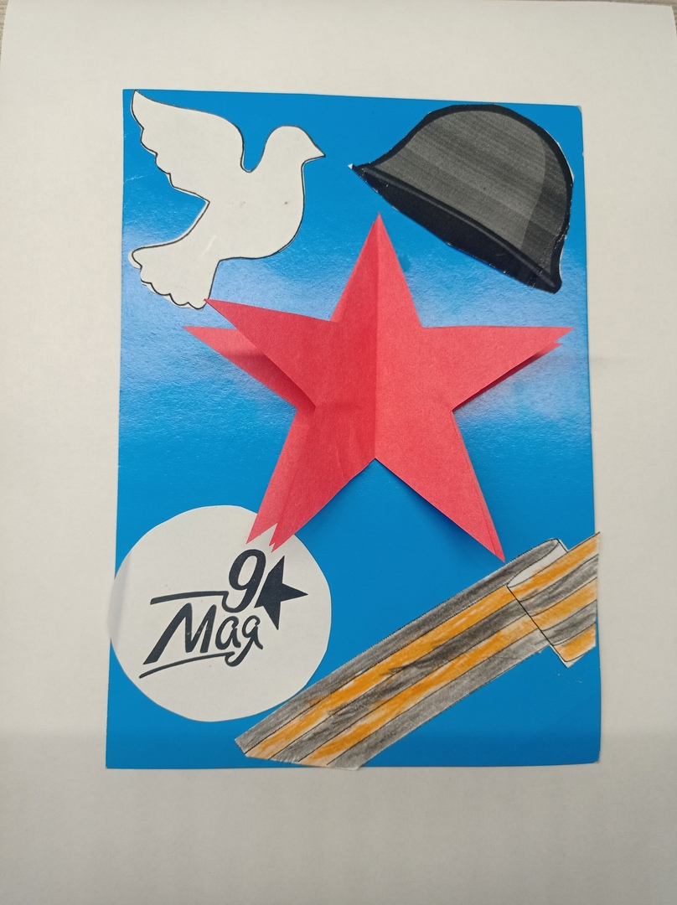

**Инструкционная карта**

1.Подготовьте рабочее место.

2. Приготовьте необходимый материал для работы: цветной картон, цветная бумага, ножницы, клей, карандаш.

3. Выберите основу для аппликации из цветного картона: синий, зеленый, фиолетовый, голубой и др.

4. Отрежьте половину листа картона.

5. Выберите цвет для звезды из цветной бумаги: красный, оранжевый, желтый.

6. Возьмите лист цветной бумаги, согните его пополам.

7. Возьмите шаблон части звезды. Приложите его к линии сгиба и обведите 3 раза.

8. Вырежете заготовки звезды. Отложите в сторону.

9. Вырежете заготовку георгиевской ленты.

10. Раскрасьте ленту в соответствие с последовательностью расположению цветов на георгиевской ленте: черный, оранжевый, черный, оранжевый черный. Отложите в сторону.

11. Вырежете заготовку голубя. Отложите в сторону.

12. Положите перед собой основу для аппликации и заготовки звезды.

13. Возьмите одну заготовку звезды. Смажьте одну часть звезды и приклейте к основанию.

14. Возьмите вторую заготовку звезды. Смажьте одну часть и склейте между собой с приклеенной уже звездой к основанию.

15. Возьмите третью заготовку звезды. Смажьте одну часть и склейте между собой с приклеенной уже звездой к основанию.

16. Смажьте вторую часть третий заготовки звезды и приклейте к основанию.

17. Приклейте заготовку георгиевской ленты.

18. Приклейте заготовку голубя.

19. Украсьте, по желанию, аппликацию заготовками каски и надписи «9 мая», или что-то нарисовать.

**Шаблоны**

